SmartOrder点餐系统
备菜传菜功能实训
企业体验案例
（v1.0）

中软国际 • 宅客学院

版权申明
本文档包含了来自中软国际教育集团宅客学院的技术和商业信息，提供给中软国际教育集团的客户或合作伙伴使用。接受本文档表示同意对其内容保密并且未中软国际教育集团宅客学院书面认可，不得复制、泄露或散布本文档的全部或部分内容。
本文档及其描述的产品受有关法律的版权保护，对本文档内容的任何形式的非法复制，泄露或散布，将导致相应的法律责任。
中软国际教育集团保留在不另行通知的情况下修改本文档的权利，并保留对本文档内容的解释权。



公司地址：北京市海淀区科学院南路2号融科资讯中心C座北楼12层
联系方式：400-026-2122

修订号 | 日期 | 描述 | 修订者 | 批准人/日期
 | 2017年6月27日 | 备菜传菜功能实训 | 赵伟
 | 2017年8月15日 | 备菜传菜功能实训 | 张剑

目 录
第01节 备菜传菜业务说明 5
1. 前提条件 5
2. 任务描述 5
3. 实现步骤 5
4. 实现思路 5
5. 关联技术 5
6.实现指导 5
步骤01:备菜传菜介绍 5
步骤02:备菜传菜功能描述 5
7. 提升扩展 5
第02节 备菜传菜详细设计 6
1. 前提条件 6
2. 任务描述 6
3.实现步骤 6
4. 实现思路 6
5. 关联技术 6
6. 实现指导 6
步骤01:数据库详细设计 6
步骤02:系统管理表格清单 7
步骤03:数据库表结构 7
步骤04:实现详细设计 9
步骤05:其他详细设计 12
7. 提升扩展 12

第01节 备菜传菜业务说明

前提条件
以餐厅后厨人员角色登录成功

任务描述
后厨人员备菜完成，通知服务员传菜。

实现步骤
步骤01:备菜传菜介绍；
步骤02:备菜传菜功能描述；

实现思路
后厨人员可以记录菜品的烹饪状态，菜品烹制完成后推送传菜信息到餐厅点餐服务员界面。

关联技术
无

6.实现指导

步骤01:备菜传菜介绍
- 餐厅服务员利用点餐模块为顾客点餐。
- 实时将点取的菜品信息和数量推送到后厨界面。

步骤02:备菜传菜功能描述
- 以餐厅服务员身份登录成功，进入【服务员点餐界面】。
- 可以查看菜品详情，可以看到推荐菜品。
- 选择点餐的菜品，修改购买的数量，点击【加入点餐车】按钮，点餐成功。可以继续点餐。
- 确定好菜品后，点击【确认订单】后，下单成功。
- 以后厨身份登录成功，进入【备菜界面】，查看所有下单的菜品，此时出现【开始备菜】按钮，点餐成功。

提升扩展
无

第02节 备菜传菜详细设计

前提条件
了解备菜传菜的功能实现

任务描述
理解系统数据库表之间的关系，及备菜传菜功能的详细设计

3.实现步骤
步骤01:数据库详细设计；
步骤02:系统管理表格清单；
步骤03:数据库表结构；
步骤04:实现详细设计；
步骤05:其他详细设计；

实现思路
使用餐厅服务员以及后厨人员的权限登录到系统。

关联技术
SSH框架, jsp

实现指导

步骤01:数据库详细设计
如下图数据库设计类图：
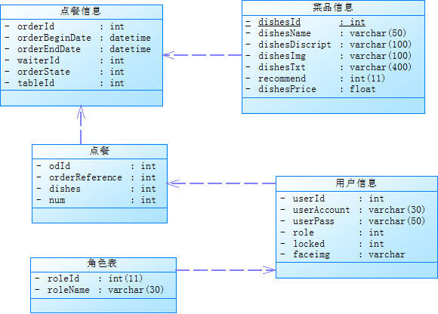
图-1：数据库设计类图

步骤02:系统管理表格清单
如下表系统管理表格清单：
序号 | 表名 | 注释
1 | dishesinfo | 菜品信息
2 | orderdishes | 点餐
3 | orderinfo | 点餐信息
4 | roleinfo | 角色信息
5 | userinfo | 菜品信息
表-1：点餐功能表

步骤03:数据库表结构
如下为菜品信息的表结构：
序号 | 列名 | 数据类型 | 注释
1 | dishesId | int | 菜品编号
2 | dishesName | Varchar(50) | 菜品名称
3 | dishesDiscript | Varchar(100) | 菜品简介
4 | dishesImg | Varchar(100) | 菜品图片
5 | dishesTxt | Varchar(400) | 说明
6 | recommend | int | 是否推荐
7 | dishesPrice | float | 菜品价格
表-2：菜品信息表
如下为点餐的表结构：
序号 | 列名 | 数据类型 | 注释
1 | odId | int | 点餐编号
2 | orderReference | int | 点餐信息关联
3 | dishesDiscript | int | 菜品简介
4 | dishes | int | 菜品
5 | num | int | 点餐数量
表-3：点餐表
如下为顾客点餐订单信息的表结构：
序号 | 列名 | 数据类型 | 注释
1 | orderId | int | 订单编号
2 | orderBeginDate | datetime | 订单开始时间
3 | orderEndDate | datetime | 订单结束时间
4 | waiterId | int | 服务员编号
5 | orderState | int | 订单状态
6 | tableId | int | 餐桌编号
表-4：订单表
如下为角色表的表结构：
序号 | 列名 | 数据类型 | 注释
1 | roleId | int | 角色编号
2 | roleName | Varchar(30) | 角色名称
表-5：角色表
如下为菜品信息的表结构：
序号 | 列名 | 数据类型 | 注释
1 | userId | int | 菜品编号
2 | userAccount | datetime | 菜品帐号
3 | userPass | datetime | 菜品密码
4 | role | int | 角色编号
5 | locked | int | 锁定状态
6 | faceimg | varchar | 头像
表-6：菜品信息表

步骤04:实现详细设计

4.1. 功能汇总
菜品ID：菜品在数据库中的标识项，为一个整数型数据。
菜品数量：用户选择某一菜品的数量，不能小于1。
操作 | 输入 | 输出
用户点击开始烹制按钮 | 无 | 显示烹制结束按钮
用户点击烹制结束按钮 | 无 | 服务员显示传菜信息
表-7：备菜传菜功能描述

4.2. UI界面详细设计
后厨人员可以记录菜品的烹饪状态，菜品烹制完成后推送传菜信息到餐厅点餐服务员界面 。
以餐厅后厨账号登录系统，点击左侧【备菜界面】菜单，进入顾客点餐列表界面，如下图：
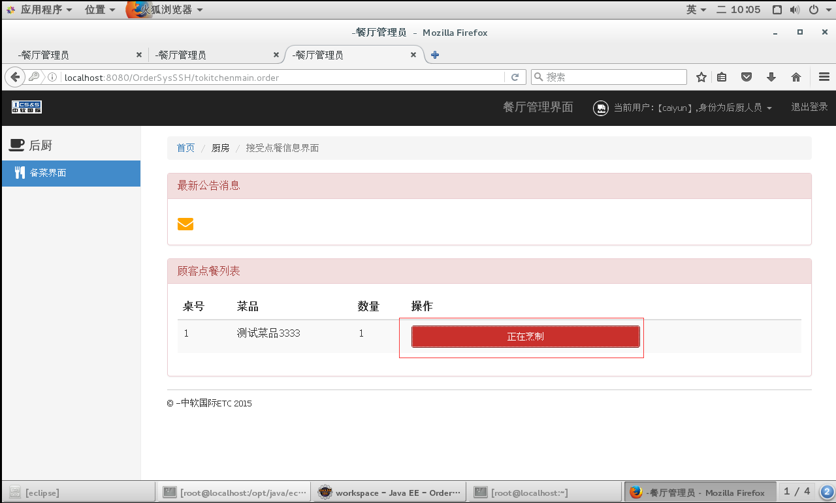
图-2：后厨烹饪页面
以后厨人员的角色进入系统，点击【备菜界面】菜单，进入菜品推送消息页面，如下图：
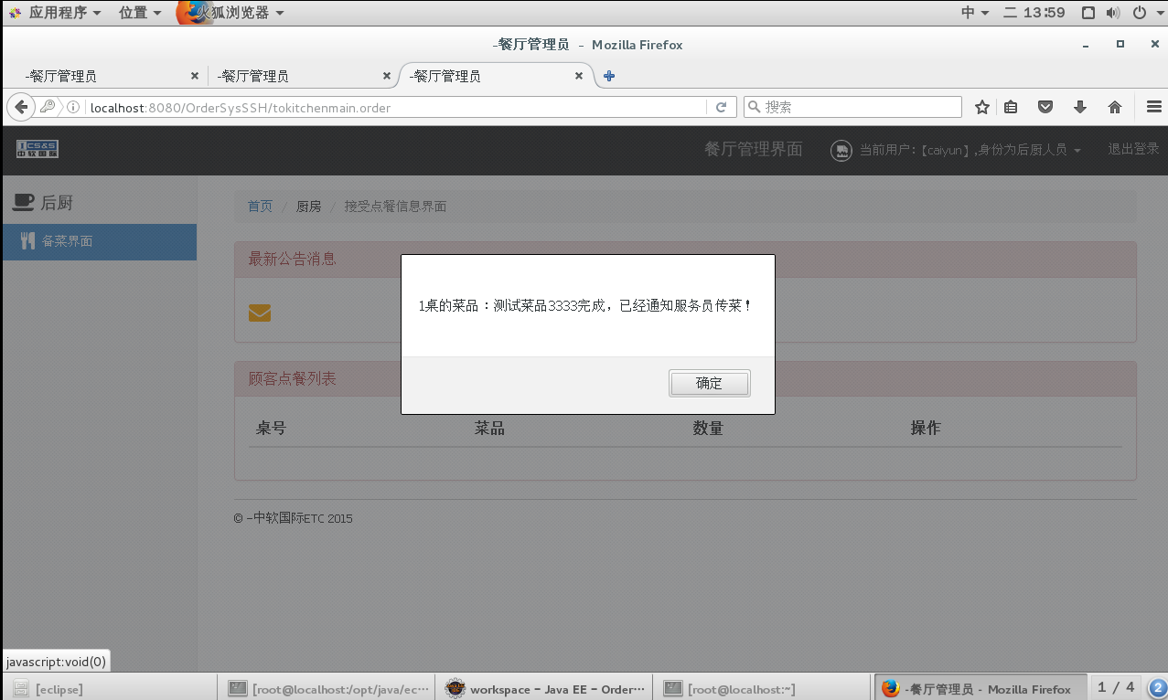
图-3：显示传菜页面
后厨完成菜品烹制，通知服务员传菜，如下图：
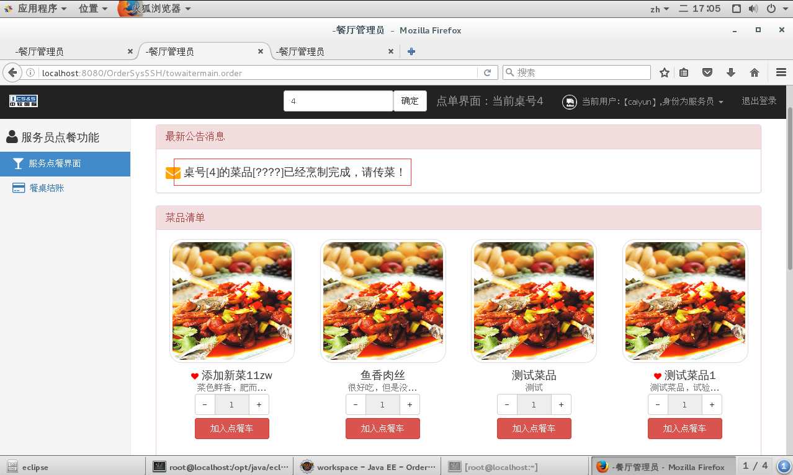
图-4：传菜通知页面

4.3. 类图设计
备菜传菜在【浏览模块】通过菜品的id，修改点餐菜品的数量，然后生成【订单模块】，通过【推送模块】将订单信息推送至后厨，完成点餐功能。如下图备菜传菜模块图：
浏览模块
ID
推送模块
推送
数量
订单模块
后厨
图-5：备菜传菜模块图
如下图备菜传菜类图：
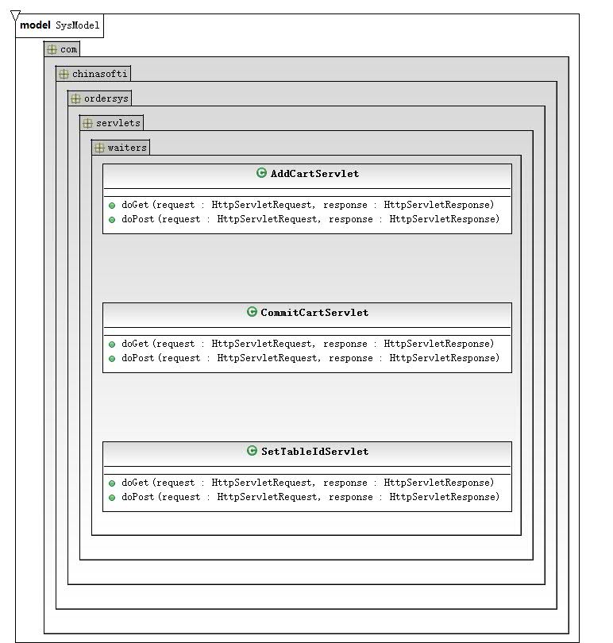
图-6：备菜传菜类图

4.4. 类的详细设计描述
点击【开始烹饪】，orderinfo表中点餐状态从0变为1，点击【完成烹饪】，orderinfo表中点餐状态从1变为2，用来标识点餐情况。

2.4.1. DishesDoneAction 描述
后厨人员完成烹制，点击【完成烹制】，向服务员发送信息请传菜。
详细描述：
DishesDoneAction 完成烹制类
1. 成员变量
String tableId;
String dishesName;
public void execute();
表-8：DishesDoneAction 详细描述

步骤05:其他详细设计
配置文件
5.1. applicationContext.xml的配置
<bean id="getrtorder" class="com.chinasofti.ordersys.action.kitchen.GetRTOrderAction"
scope="prototype">
</bean>
<bean id="dishesdone" class="com.chinasofti.ordersys.action.kitchen.DishesDoneAction"
scope="prototype">
</bean>
示例代码-1：备菜传菜applicationContext配置代码
5.2. struts.xml的配置
<action name="getrtorder" class="getrtorder"></action>
<action name="dishesdone" class="dishesdone"></action>
示例代码-2：备菜传菜struts配置代码

提升扩展
无

